** TISKOVÁ ZPRÁVA**

**23. července 2020**

**Preventivní opravy silnic jsou nutné, pasportizace výtluků a trhlin ale chybí. Řešením je inovativní technologie a digitální aplikace FUTTEC**

**Mimořádná situace, spojená s pandemií Covid-19, podtrhla neocenitelný přínos digitalizace a inovativních technologických řešení. Aktuální vývoj vytváří silný tlak na zrychlení digitální transformace nejen ve firmách, ale také ve státní správě. Jedním z příkladů moderních technologií, které mohou mít celospolečensky pozitivní dopad, je softwarová aplikace pro záznam poruch a oprav vozovek mikrovlnnou technologií FUTTEC App. Jde o zcela transparentní nástroj k pasportizaci[1] poruch na asfaltových pozemních komunikacích a dokumentaci způsobu a výsledku jejich oprav. Právě podobná inovativní řešení, jako jsou preventivní opravy českých vozovek pomocí technologie FUTTEC s využitím její digitální aplikace, mohou přispět k větší efektivitě, snížení nákladů na údržbu silnic – a především ke zvýšení komfortu a bezpečnosti silniční dopravy.**

Samotná technologie [FUTTEC](http://www.futtec.cz) je založena na mikrovlnném hloubkovém ohřevu opravovaného místa bez degradace asfaltové směsi, který zajistí homogenní splynutí přidávaného materiálu s okolním povrchem bez vzniku spár a následně i výtluků. Tato metoda je zatím jediná, jež dokáže zacelit lokální poruchu (výtluk nebo trhlinu) beze změny původních vlastností vozovky. A právě za účelem transparentní dokumentace poruch a následných oprav pomocí mikrovlnného záření vznikla softwarová aplikace FUTTEC. Tu si lze nainstalovat do libovolného chytrého telefonu, tabletu, notebooku nebo počítače.

Aplikace slouží k evidenci poruch asfaltových vozovek, záznamu jejich polohy a podrobné dokumentaci všech aspektů opravy (včetně času zahájení a dokončení, klimatických podmínek, typu a spotřeby použitého materiálu, technologické teploty nebo jmen pracovníků). Mezi její další funkce patří schopnost vygenerovat závěrečný Protokol o opravě. Ten slouží jako záruční list provedené opravy pro správce komunikace, který lze v elektronické formě sdílet mezi údržbářskou firmou a zadavatelem nebo ho vložit do jiných evidenčních softwarů správců.

„*Aplikace FUTTEC App může přispět k evidenci, zadávání a dokumentování oprav prováděných také jinými technologiemi. Umí tak podstatně zrychlit a zlevnit celý cyklus preventivní údržby pozemních komunikací: od jejich prohlídky a evidence poruch přes rychlý zásah až po záznam všech důležitých informací o opravě kvůli případné budoucí veřejné kontrole. Vše je pak transparentní a zpětně snadno dohledatelné. Velkým problémem současné preventivní údržby totiž je, že jí není věnována patřičná pozornost: než dojde k provedení údržby je už vozovka v tak špatném stavu, že je nutný radikální zásah s dlouhou uzavírkou příslušné silnice nebo ulice. Výtluky a trhliny se evidují velmi málo, a tím pádem ani nemůže dojít k opravě. A pokud už správci silnic nebo ulic preventivní opravy dělají, neexistuje k nim opravdu komplexní, transparentní pasportizace. Aby bylo i za několik let jasné, lehce dohledatelné a fotograficky zdokumentované, co se vlastně opravilo, a správci silnic mohli s těmito daty dále efektivně pracovat,*“ komentuje zakladatel společnosti FUTTEC Jiří Rušikvas.

***Schéma efektivního přístupu k preventivním opravám výtluků a trhlin na asfaltových komunikacích:***

*©FUTTEC*

***Ukázka z aplikace FUTTEC App, která umožňuje 1) vést evidenci poruch na mapových podkladech, 2) vyfotografovat poruchu a zaznamenat její polohu, 3) dokumentovat v průběhu opravy klimatické podmínky, typ použitého materiálu, technologické teploty, čas zahájení a aukončení opravy, fotografii stavu poruchy před i po opravě, jména pracovníků provádějících opravu, 4) vygenerovat závěrečný Protokol o opravě:***

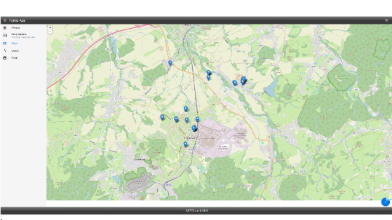

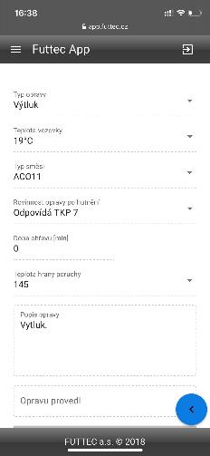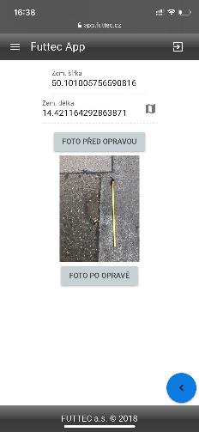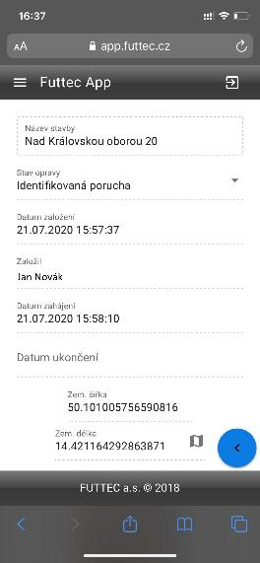

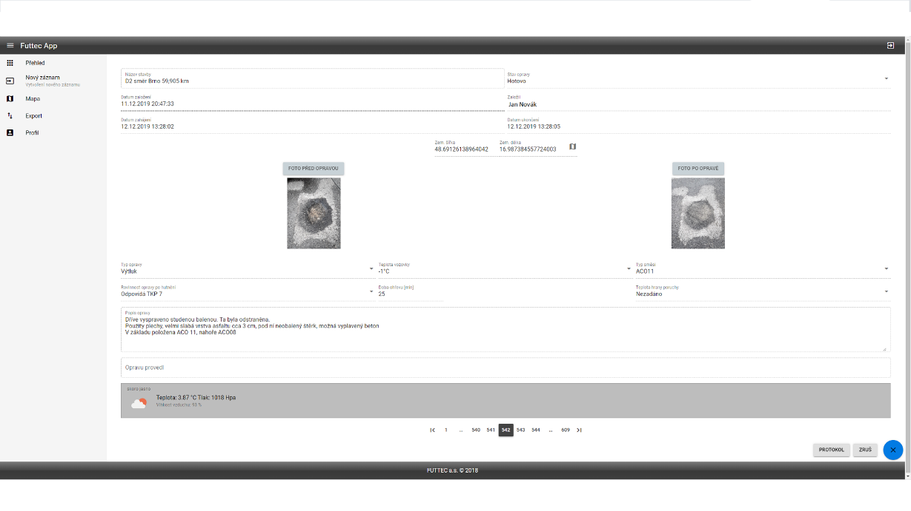

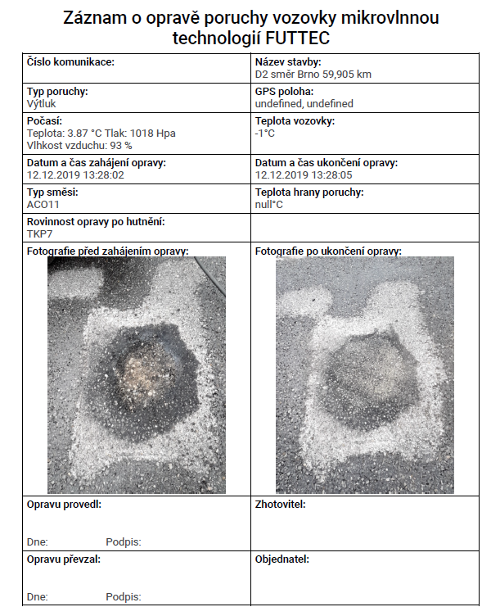

**O společnosti FUTTEC:**

*Společnost FUTTEC a.s. byla založena v roce 2011 s cílem vyvinout unikátní systém opravy výtluků na silnicích. Technologie, která je výsledkem dlouholetého výzkumu a zdokonalování, vznikla ve spolupráci s Ústavem chemických procesů Akademie věd ČR a VÚT v Brně. Společnost FUTTEC za ni získala ocenění Vizionáři 2019 ve stejnojmenné soutěži sdružení CzechInno. Navíc se jí**z Evropské komise v rámci programu EU Horizon 2020 podařilo získat dotaci ve výši 1,8 mil. euro na komercionalizaci této inovativní technologie, kterou tak díky získaným financím bude moci dále zdokonalovat a uvádět ji v širším měřítku na český i zahraniční trh.*

*Technologie FUTTEC je určena k trvalým opravám výtluků a dalších poruch asfaltových povrchů na pozemních komunikacích, cyklostezkách a dalších asfaltových plochách. Funguje na principu****ohřevu asfaltových směsí pomocí mikrovlnné technologie, díky čemuž je zajištěn hloubkový ohřev opravovaného místa bez degradace asfaltové směsi****. Výsledkem je vysoká pevnost a dlouhá životnost opraveného místa. Díky tomuto principu může být oprava silnic realizována celoročně, tedy i v zimním období.*

***Tato technologie je ukryta v srdci unikátního zařízení FT3, které nyní společnost nabízí zákazníkům k prodeji. Ve druhé polovině roku 2020 bude na trh uveden třikrát výkonnější model FT4, který opravy zrychlí.***

***Další informace:***

**Crest Communications**

Marie Cimplová, tel.: 731 613 602, [marie.cimplova@crestcom.cz](mailto:marie.cimplova@crestcom.cz)

Kamila Čadková, tel.: 731 613 609, [kamila.cadkova@crestcom.cz](mailto:kamila.cadkova@crestcom.cz)

**www.crestcom.cz**

**FUTTEC**

Hynek Schmidt, Business Development Manager, tel.: 773 505 339, [hynek.schmidt@futtec.cz](mailto:hynek.schmidt@futtec.cz)

[**www.futtec.cz**](http://www.futtec.cz)

1. Pasportizace = podrobná, pravidelně aktualizovaná dokumentace stavu vozovek a poruch (trhlin a výtluků), které se na nich nachází